超低能耗
建筑能效报告书
公共建筑

工程名称 | 新建项目
工程地点 | 吉林-长春
设计编号
建设单位
设计单位
设 计 人
审 核 人
审 定 人
设计日期 | 2024年12月29日


采用软件 | 超低能耗PHES2024
软件版本 | 20240430(SP1)
研发单位 | 北京绿建软件股份有限公司
正版授权码 | T15155194625
目 录

1 建筑概况 4
2 评估依据 4
3 气象数据 4
3.1 气象地点 4
3.2 逐日干球温度表 5
3.3 逐月辐照量表 5
3.4 峰值工况 5
4 围护结构 6
4.1 工程材料 6
4.2 屋顶 6
4.2.1 屋顶构造一 6
4.3 天窗类型 6
4.4 外墙 7
4.4.1 外墙相关构造 7
4.4.2 外墙平均热工特性 7
4.5 地面 8
4.5.1 地面相关构造 8
4.5.2 地面平均热工特性 9
4.6 挑空楼板 9
4.7 采暖与非采暖楼板 9
4.7.1 控温与非控温空间楼板构造一 9
4.8 采暖与非采暖隔墙 9
4.8.1 控温与非控温空间隔墙构造一 9
4.9 外窗热工 10
4.9.1 外窗 10
4.9.2 外遮阳类型 10
4.9.3 总体热工性能 10
4.10 外门 10
4.11 分隔采暖与非采暖空间的户门 11
4.12 外窗气密性 11
4.13 外门气密性 11
4.14 户门气密性 11
4.15 规定项检查 11
5 围护结构概况 12
6 设计建筑 12
6.1 房间类型 12
6.1.1 房间参数表 12
6.1.2 作息时间表 13
6.2 系统类型 13
6.2.1 系统分区 13
6.2.2 热回收参数 13
6.3 制冷系统 13
6.3.1 默认冷源 13
6.4 供暖系统 14
6.4.1 默认热源 14
6.5 照明 15
6.6 负荷分项统计 15
6.7 逐月负荷表 16
7 基准建筑 17
7.1 房间类型 17
7.1.1 房间参数表 17
7.1.2 作息时间表 18
7.2 系统类型 18
7.3 制冷系统 18
7.3.1 默认冷源 18
7.4 供暖系统 19
7.4.1 默认热源 19
7.5 照明 19
7.6 负荷分项统计 19
7.7 逐月负荷表 20
8 能效结果 21
8.1 建筑能耗 21
8.2 结论 24
9 附录 25
9.1 工作日/节假日人员逐时在室率(%) 25
9.2 工作日/节假日照明开关时间表(%) 25
9.3 工作日/节假日设备逐时使用率(%) 26
9.4 工作日/节假日空调系统运行时间表(1:开,0:关) 27
9.5 工作日/节假日新风运行时间表(%) 27

建筑概况
工程名称 | 新建项目
工程地点 | 吉林-长春
地理位置 | 北纬：44.00° | 东经：125.21°
建筑面积(m²) | 地上3145 地下0
建筑层数 | 地上3 地下0
建筑高度（m） | 地上12.6 地下0.0
建筑体积(m³) | 13209.97
建筑外表面积(m²) | 3312.62
建筑气密性（换气次数N50） | 0.60
建筑类型细化 | 办公建筑
北向角度 | 90
结构类型
外墙太阳辐射吸收系数 | 0.75
屋顶太阳辐射吸收系数 | 0.75
控温期 | 全年控温

评估依据
1. 《近零能耗建筑技术标准》(GB/T51350-2019)
2. 《公共建筑节能设计标准》(GB50189-2015)
3. 《民用建筑热工设计规范》(GB50176-2016-2016)
4. 《建筑幕墙、门窗通用技术条件》(GB/T31433-2015)

气象数据

气象地点
吉林-长春, 《建筑节能气象参数标准》

逐日干球温度表
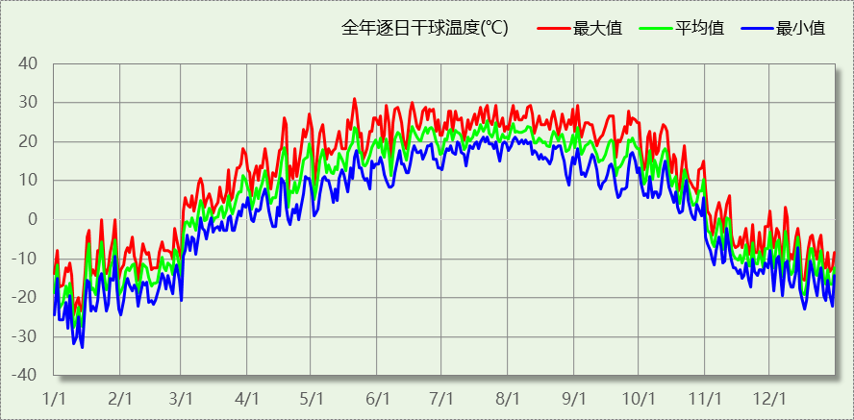

逐月辐照量表
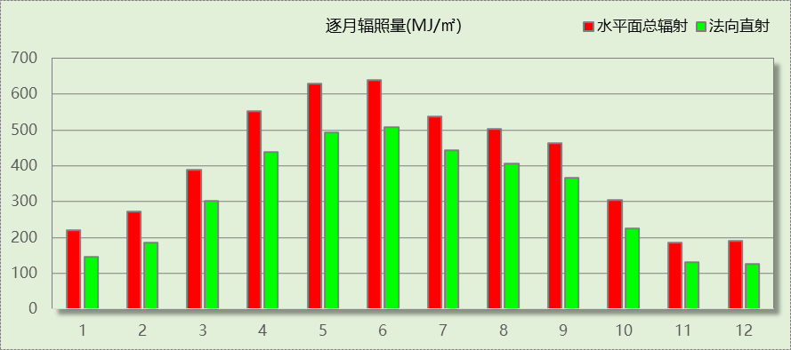

峰值工况
气象数据 | 时刻 | 干球温度(℃) | 湿球温度(℃) | 含湿量(g/kg) | 焓值(kj/kg)
最热 | 05月20日14时 | 31.1 | 17.2 | 6.9 | 48.9
最冷 | 01月13日07时 | -32.8 | -33.3 | -0.1 | -33.2

围护结构

工程材料
材料名称 | 导热系数λ | 蓄热系数S | 密度ρ | 比热容Cp | 蒸汽渗透  系数u | 数据来源
材料名称 | W/(m.K) | W/(㎡.K) | kg/m³ | J/(kg.K) | g/(m.h.kPa) | 数据来源
水泥砂浆 | 0.930 | 11.370 | 1800.0 | 1050.0 | 0.0210
石灰砂浆 | 0.810 | 10.070 | 1600.0 | 1050.0 | 0.0443
钢筋混凝土 | 1.740 | 17.200 | 2500.0 | 920.0 | 0.0158
碎石、卵石混凝土(ρ=2300) | 1.510 | 15.360 | 2300.0 | 920.0 | 0.0173
挤塑聚苯乙烯泡沫塑料（带表皮） | 0.030 | 0.340 | 35.0 | 1380.0 | 0.0000
加气混凝土、泡沫混凝土(ρ=700) | 0.180 | 3.100 | 700.0 | 1050.0 | 0.0998
混凝土多孔砖(190六孔砖） | 0.750 | 7.490 | 1450.0 | 709.4 | 0.0000

屋顶

屋顶构造一
材料名称  （由上到下） | 厚度δ | 导热系数λ | 蓄热系数S | 修正  系数 | 热阻R | 热惰性  指标
材料名称  （由上到下） | (mm) | W/(m.K) | W/(㎡.K) | α | (㎡K)/W | D=R*S
碎石、卵石混凝土(ρ=2300) | 40 | 1.510 | 15.360 | 1.00 | 0.026 | 0.407
挤塑聚苯乙烯泡沫塑料（带表皮） | 20 | 0.030 | 0.340 | 1.20 | 0.556 | 0.227
水泥砂浆 | 20 | 0.930 | 11.370 | 1.00 | 0.022 | 0.245
加气混凝土、泡沫混凝土(ρ=700) | 80 | 0.180 | 3.100 | 1.00 | 0.444 | 1.378
钢筋混凝土 | 120 | 1.740 | 17.200 | 1.00 | 0.069 | 1.186
石灰砂浆 | 20 | 0.810 | 10.070 | 1.00 | 0.025 | 0.249
各层之和∑ | 300 | － | － | － | 1.142 | 3.691
外表面太阳辐射吸收系数 | 0.75[默认]
传热系数K=1/(0.15+∑R) | 0.77

天窗类型
本工程无此项内容

外墙

外墙相关构造

外墙构造一
材料名称  （由外到内） | 厚度δ | 导热系数λ | 蓄热系数S | 修正  系数 | 热阻R | 热惰性  指标
材料名称  （由外到内） | (mm) | W/(m.K) | W/(㎡.K) | α | (㎡K)/W | D=R*S
水泥砂浆 | 20 | 0.930 | 11.370 | 1.00 | 0.022 | 0.245
挤塑聚苯乙烯泡沫塑料（带表皮） | 20 | 0.030 | 0.340 | 1.20 | 0.556 | 0.227
水泥砂浆 | 20 | 0.930 | 11.370 | 1.00 | 0.022 | 0.245
钢筋混凝土 | 200 | 1.740 | 17.200 | 1.00 | 0.115 | 1.977
石灰砂浆 | 20 | 0.810 | 10.070 | 1.00 | 0.025 | 0.249
各层之和∑ | 280 | － | － | － | 0.738 | 2.941
外表面太阳辐射吸收系数 | 0.75[默认]
传热系数K=1/(0.15+∑R) | 1.13

梁柱构造一
材料名称  （由外到内） | 厚度δ | 导热系数λ | 蓄热系数S | 修正  系数 | 热阻R | 热惰性  指标
材料名称  （由外到内） | (mm) | W/(m.K) | W/(㎡.K) | α | (㎡K)/W | D=R*S
水泥砂浆 | 20 | 0.930 | 11.370 | 1.00 | 0.022 | 0.245
挤塑聚苯乙烯泡沫塑料（带表皮） | 20 | 0.030 | 0.340 | 1.20 | 0.556 | 0.227
水泥砂浆 | 20 | 0.930 | 11.370 | 1.00 | 0.022 | 0.245
钢筋混凝土 | 200 | 1.740 | 17.200 | 1.00 | 0.115 | 1.977
石灰砂浆 | 20 | 0.810 | 10.070 | 1.00 | 0.025 | 0.249
各层之和∑ | 280 | － | － | － | 0.738 | 2.941
外表面太阳辐射吸收系数 | 0.75[默认]
传热系数K=1/(0.15+∑R) | 1.13

外墙平均热工特性
1. 南向
构造名称 | 构件  类型 | 面积(㎡) | 面积所占比例 | 传热系数K  W / (㎡K) | 热惰性  指标D | 太阳辐射  吸收系数
外墙构造一 | 主墙体 | 373.46 | 0.899 | 1.13 | 2.94 | 0.75
梁柱构造一 | 热桥柱 | 42.00 | 0.101 | 1.13 | 2.94 | 0.75
合计 |  | 415.46 | 1.000 | 1.13 | 2.94 | 0.75
2. 北向
构造名称 | 构件  类型 | 面积(㎡) | 面积所占比例 | 传热系数K  W / (㎡K) | 热惰性  指标D | 太阳辐射  吸收系数
外墙构造一 | 主墙体 | 382.45 | 0.894 | 1.13 | 2.94 | 0.75
梁柱构造一 | 热桥柱 | 45.36 | 0.106 | 1.13 | 2.94 | 0.75
合计 |  | 427.81 | 1.000 | 1.13 | 2.94 | 0.75
3. 东向
构造名称 | 构件  类型 | 面积(㎡) | 面积所占比例 | 传热系数K  W / (㎡K) | 热惰性  指标D | 太阳辐射  吸收系数
外墙构造一 | 主墙体 | 364.74 | 0.862 | 1.13 | 2.94 | 0.75
梁柱构造一 | 热桥柱 | 58.33 | 0.138 | 1.13 | 2.94 | 0.75
合计 |  | 423.07 | 1.000 | 1.13 | 2.94 | 0.75
4. 西向
构造名称 | 构件  类型 | 面积(㎡) | 面积所占比例 | 传热系数K  W / (㎡K) | 热惰性  指标D | 太阳辐射  吸收系数
外墙构造一 | 主墙体 | 388.44 | 0.870 | 1.13 | 2.94 | 0.75
梁柱构造一 | 热桥柱 | 57.96 | 0.130 | 1.13 | 2.94 | 0.75
合计 |  | 446.40 | 1.000 | 1.13 | 2.94 | 0.75
5. 总体
构造名称 | 构件  类型 | 面积(㎡) | 面积所占比例 | 传热系数K  W / (㎡K) | 热惰性  指标D | 太阳辐射  吸收系数
外墙构造一 | 主墙体 | 1509.09 | 0.881 | 1.13 | 2.94 | 0.75
梁柱构造一 | 热桥柱 | 203.65 | 0.119 | 1.13 | 2.94 | 0.75
合计 |  | 1712.74 | 1.000 | 1.13 | 2.94 | 0.75

地面

地面相关构造

地面构造一
材料名称 | 厚度δ | 导热系数λ | 蓄热系数S | 修正  系数 | 热阻R | 热惰性  指标
材料名称 | (mm) | W/(m.K) | W/(㎡.K) | α | (㎡K)/W | D=R*S
水泥砂浆 | 20 | 0.930 | 11.370 | 1.00 | 0.022 | 0.245
钢筋混凝土 | 120 | 1.740 | 17.200 | 1.00 | 0.069 | 1.186
各层之和∑ | 140 | － | － | － | 0.090 | 1.431
保温材料层R | 0.000
传热系数K=1/(1/0.30+∑R) | 0.30
备注：用灰色显示的材料是非保温材料。

周边地面构造一
材料名称 | 厚度δ | 导热系数λ | 蓄热系数S | 修正  系数 | 热阻R | 热惰性  指标
材料名称 | (mm) | W/(m.K) | W/(㎡.K) | α | (㎡K)/W | D=R*S
水泥砂浆 | 20 | 0.930 | 11.370 | 1.00 | 0.022 | 0.245
钢筋混凝土 | 120 | 1.740 | 17.200 | 1.00 | 0.069 | 1.186
各层之和∑ | 140 | － | － | － | 0.090 | 1.431
保温材料层R | 0.000
传热系数K=1/(1/0.52+∑R) | 0.52
备注：用灰色显示的材料是非保温材料。

地面平均热工特性
构造名称 | 面积(㎡) | 面积所占比例 | 传热系数K  W / (㎡K) | 热惰性  指标D
地面构造一 | 843.88 | 0.721 | 0.30 | 1.43
周边地面构造一 | 326.64 | 0.279 | 0.52 | 1.43
合计 | 1170.53 | 1.000 | 0.36 | 1.43

挑空楼板
本工程无此项内容

采暖与非采暖楼板

控温与非控温空间楼板构造一
材料名称 | 厚度δ | 导热系数λ | 蓄热系数S | 修正  系数 | 热阻R | 热惰性  指标
材料名称 | (mm) | W/(m.K) | W/(㎡.K) | α | (㎡K)/W | D=R*S
水泥砂浆 | 20 | 0.930 | 11.370 | 1.00 | 0.022 | 0.245
钢筋混凝土 | 120 | 1.740 | 17.200 | 1.00 | 0.069 | 1.186
石灰砂浆 | 20 | 0.810 | 10.070 | 1.00 | 0.025 | 0.249
各层之和∑ | 160 | － | － | － | 0.115 | 1.679
传热系数K=1/(0.22+∑R) | 2.98

采暖与非采暖隔墙

控温与非控温空间隔墙构造一
材料名称 | 厚度δ | 导热系数λ | 蓄热系数S | 修正  系数 | 热阻R | 热惰性  指标
材料名称 | (mm) | W/(m.K) | W/(㎡.K) | α | (㎡K)/W | D=R*S
水泥砂浆 | 20 | 0.930 | 11.370 | 1.00 | 0.022 | 0.245
混凝土多孔砖(190六孔砖） | 190 | 0.750 | 7.490 | 1.00 | 0.253 | 1.897
石灰砂浆 | 20 | 0.810 | 10.070 | 1.00 | 0.025 | 0.249
各层之和∑ | 230 | － | － | － | 0.300 | 2.391
传热系数K=1/(0.17+∑R) | 2.13

外窗热工

外窗
序号 | 构造名称 | 构造  编号 | 传热  系数 | 窗遮阳  系数 | 可见光  透射比 | 数据来源
1 | 12A钢铝单框双玻窗（平均） | 18 | 3.90 | 0.75 | 0.800
1 | 12A钢铝单框双玻窗（平均） | 窗编号
1 | 12A钢铝单框双玻窗（平均） | C-1815，C-3015，C-3615，C-2415

外遮阳类型
本工程无此项内容

总体热工性能
朝向 | 面积 | 传热系数 | 夏季综合  太阳得热系数 | 冬季综合  太阳得热系数 | 窗墙比 | 标准要求 | 结论
南向 | 98.10 | 3.90 | 0.65 | 0.65 | 0.18 | K≤1.20, SHGCSum≤0.30, SHGCWin≥0.45 | 不需要
北向 | 94.50 | 3.90 | 0.65 | 0.65 | 0.18 | K≤1.20, SHGCSum≤0.30, SHGCWin≥0.45 | 不需要
东向 | 83.70 | 3.90 | 0.65 | 0.65 | 0.16 | K≤1.20, SHGCSum≤0.30, SHGCWin≥0.45 | 不需要
西向 | 60.30 | 3.90 | 0.65 | 0.65 | 0.12 | K≤1.20, SHGCSum≤0.30, SHGCWin≥0.45 | 不需要
综合平均 | 336.60 | 3.90 | 0.65 | 0.65 | 0.16
标准依据 | 《近零能耗建筑技术标准》(GB/T51350-2019)第6.1.5条
标准要求 | K和SHGC值可按表6.1.5-2选取
结论 | 不需要
注：本表所统计的外窗包含凸窗。

外门
构造名称 | 面积(㎡) | 面积  所占比例 | 传热系数K  [W/(㎡.K)]
保温门（多功能门） | 63.18 | 1.000 | 1.97
综合平均 | 63.18 | 1.000 | 1.97
标准依据 | 《近零能耗建筑技术标准》(GB/T51350-2019)第6.1.6条
标准要求 | K值宜符合第6.1.6条的要求(K≤1.20)
结论 | 不适宜

分隔采暖与非采暖空间的户门
本工程无此项内容

外窗气密性
最不利气密性等级 | 8级（窗编号：C-1815）
外窗气密性措施
标准依据 | 《近零能耗建筑技术标准》第6.1.4条，分级与检测方法《建筑幕墙、门窗通用技术条件》(GB/T31433-2015)
标准要求 | 外窗及外门户门气密性不宜低于《建筑幕墙、门窗通用技术条件》(GB/T31433-2015)的8级
结论 | 适宜

外门气密性
最不利气密性等级 | 8级（窗编号：MC-1827）
外门气密性措施
标准依据 | 《近零能耗建筑技术标准》第6.1.4条，分级与检测方法《建筑幕墙、门窗通用技术条件》(GB/T31433-2015)
标准要求 | 外窗及外门户门气密性不宜低于《建筑幕墙、门窗通用技术条件》(GB/T31433-2015)的6级
结论 | 适宜

户门气密性
最不利气密性等级 | －
户门气密性措施
标准依据 | 《近零能耗建筑技术标准》第6.1.4条，分级与检测方法《建筑幕墙、门窗通用技术条件》(GB/T31433-2015)
标准要求 | 外窗及外门户门气密性不宜低于《建筑幕墙、门窗通用技术条件》(GB/T31433-2015)的6级
结论 | －

规定项检查
序号 | 检查项 | 结论
1 | 屋顶 | 不需要
2 | 天窗类型 | 无屋顶透光部分
3 | 外墙 | 不需要
4 | 地面 | 不需要
5 | 采暖与非采暖楼板 | 不需要
6 | 采暖与非采暖隔墙 | 不需要
7 | 外窗热工 | 不需要
8 | 外门 | 不适宜
9 | 外窗气密性 | 适宜
10 | 外门气密性 | 适宜
11 | 户门气密性 | 适宜

围护结构概况

 |  | 设计建筑 |  |  | 基准建筑
屋顶传热系数K  和热惰性指标 D |  | 0.77  3.69 |  |  | 0.35  4.33
外墙传热系数K  和热惰性指标 D |  | 1.13  2.94 |  |  | 0.43  3.53
挑空(或架空)楼板传热系数K  和热惰性指标 D |  | －  － |  |  | －  －
天窗传热系数K  和太阳得热系数 SHGC |  | －  － |  |  | －  －
外窗（包括透明幕墙） | 朝向 | 窗墙比 | 传热  系数 | 太阳得热系数 | 窗墙比 | 传热  系数 | 太阳得热系数
外窗（包括透明幕墙） | 南向 | 0.18 | 3.90 | 0.65 | 0.18 | 2.90 | －－
外窗（包括透明幕墙） | 北向 | 0.18 | 3.90 | 0.65 | 0.18 | 2.90 | －－
外窗（包括透明幕墙） | 东向 | 0.16 | 3.90 | 0.65 | 0.16 | 2.90 | －－
外窗（包括透明幕墙） | 西向 | 0.12 | 3.90 | 0.65 | 0.12 | 2.90 | －－
备注：
1. 传热系数的单位W/(m2.k)，其他参数无量纲.
2. 屋顶和外墙的传热系数K和热情性指标D指平均值.
3. 设计建筑：“—”代表本工程无对应项.
4. 参照建筑：“— —”代表参照建筑不要求，取值同设计建筑.

设计建筑

房间类型

房间参数表
房间类型 | 空调  温度℃ | 供暖  温度℃ | 新风量 | 渗透风  换气次数 | 人员密度 | 照明功率  密度 | 电器设备  功率
办公室 | 26 | 20 | 30(m³/h.人) | 0(次/h) | 10(㎡/人) | 8(W/㎡) | 13(W/㎡)
控制室 | 26 | 20 | 30(m³/h.人) | 0(次/h) | 10(㎡/人) | 8(W/㎡) | 13(W/㎡)
普通办公室 | 26 | 20 | 30(m³/h.人) | 0(次/h) | 10(㎡/人) | 8(W/㎡) | 13(W/㎡)
更衣室 | 26 | 20 | 30(m³/h.人) | 0(次/h) | 1(㎡/人) | 11(W/㎡) | 0(W/㎡)
空房间 | － | － | 20(m³/h.人) | 0(次/h) | 50(㎡/人) | 0(W/㎡) | 0(W/㎡)
空房间 | － | － | 20(m³/h.人) | 0(次/h) | 50(㎡/人) | 0(W/㎡) | 0(W/㎡)
空房间 | － | － | 20(m³/h.人) | 0(次/h) | 50(㎡/人) | 0(W/㎡) | 0(W/㎡)
观众厅 | 26 | 20 | 30(m³/h.人) | 0(次/h) | 1(㎡/人) | 11(W/㎡) | 0(W/㎡)
调光室 | 26 | 20 | 30(m³/h.人) | 0(次/h) | 1(㎡/人) | 11(W/㎡) | 0(W/㎡)
走廊 | 26 | 20 | 30(m³/h.人) | 0(次/h) | 20(㎡/人) | 8(W/㎡) | 0(W/㎡)

作息时间表
详见附录

系统类型

系统分区
系统编号 | 系统类型 | 制冷  SEER | 制热  HSPF | 面积(㎡) | 包含的房间
默认 | 双管制风机盘管 | － | － | 2139.65 | 所有房间

热回收参数
系统编号 | 热回收 | 供冷 |  | 供暖
系统编号 | 热回收 | 回收效率 | 启动温(焓)差 | 回收效率 | 启动温(焓)差
默认 | 无 | － | － | － | －

制冷系统

默认冷源

供应的系统
系统编号 | 默认

冷水机组
名称 | 类型 | 额定耗电量  (kW) | 额定制冷量  (kW) | 额定性能系数  (COP) | 台数
机组1 | 水冷-螺杆式冷水机组 | 100 | 500 | 5.00 | 1

水泵系统
类型 | 调节 | 流量  (m3/h) | 扬程  (m) | 设计工作效率(%) | 输入功率  (kW) | 冷却塔耗电比  (kWh/m3) | 台数
冷却水泵 | 单速 | 320 | 25 | 80 | 31.3 | 0.03 | 1
冷冻水泵 | 单速 | 320 | 30 | 80 | 37.6 | － | 1

运行工况
负载率  (%) | 机组制冷量  (kW) | 机组功率  (kW) | 性能系数  (COP) | 冷却水泵功率  (kW) | 冷冻水泵功率  (kW) | 冷却塔功率  (kW)
20 | 100 | 25 | 4.00 | 31.3 | 37.6 | 10
40 | 200 | 48 | 4.17 | 31.3 | 37.6 | 10
60 | 300 | 68 | 4.41 | 31.3 | 37.6 | 10
80 | 400 | 80 | 5.00 | 31.3 | 37.6 | 10
100 | 500 | 100 | 5.00 | 31.3 | 37.6 | 10

制冷能耗
负荷区间  (%) | 区间负荷  (kWh) | 运行时长(h) | 制冷机组  (kWh) | 平均性能系数(COP) | 冷却水泵  (kWh) | 冷冻水泵  (kWh) | 冷却塔  (kWh)
0~20 | 7826 | 239 | 1956 | 4.00 | 7481 | 8986 | 2390
20~40 | 6893 | 58 | 1709 | 4.03 | 1815 | 2181 | 580
40~60 | 0 | 0 | 0 | 0.00 | 0 | 0 | 0
60~80 | 0 | 0 | 0 | 0.00 | 0 | 0 | 0
80~100 | 0 | 0 | 0 | 0.00 | 0 | 0 | 0
>100 | 0 | 0 | 0 | － | 0 | 0 | 0
合计 | 14719 | 297 | 3666 |  | 9296 | 11167 | 2970

供暖系统

默认热源

供应的系统
系统编号 | 默认

热水锅炉系统

热水锅炉
燃料类型 | 容量  (MW) | 台数 | 累计热负荷  (kWh) | 锅炉  热效率 | 外网热  输送效率 | 标准煤热值(kWh/kg) | 标准煤消耗(kgce)
烟煤II | 1.00 | 1 | 445428 | 0.78 | 0.92 | 8.14 | 76255.41

热水循环泵
类型 | 流量(m3/h) | 扬程(m) | 设计工作效率(%) | 输入功率(kW) | 台数
单速 | 320 | 30 | 80 | 37.6 | 1

热水循环水泵能耗
负荷  率  (%) | 锅炉  负荷  (kW) | 供暖水  泵功率  (kW) | 热水输送  能效比  EHR | 区间  负荷  (kWh) | 区间  时长  (h) | 供暖水  泵电耗  (kWh)
20 | 200 | 37.6 | 0.1880 | 68201 | 982 | 36923
40 | 400 | 37.6 | 0.0940 | 234478 | 790 | 29704
60 | 600 | 37.6 | 0.0627 | 114380 | 245 | 9212
80 | 800 | 37.6 | 0.0470 | 23361 | 35 | 1316
100 | 1000 | 37.6 | 0.0376 | 5008 | 6 | 226
综合 |  |  |  | 445428 | 2058 | 77381

照明
房间类型 | 单位面积电耗  (kWh/㎡) | 房间个数 | 房间合计面积  (㎡) | 合计电耗  (kWh)
办公室 | 24.00 | 10 | 513 | 12306
控制室 | 24.00 | 1 | 13 | 302
普通办公室 | 24.00 | 19 | 335 | 8038
更衣室 | 52.20 | 1 | 14 | 705
空房间 | 0.00 | 7 | 802 | 0
观众厅 | 52.20 | 1 | 304 | 15893
调光室 | 52.20 | 2 | 26 | 1362
走廊 | 2.60 | 3 | 1088 | 2830
总计 |  |  |  | 41436

负荷分项统计
分类 | 围护传热 | 室内得热 | 窗日射 | 新风/渗透 | 热回收 | 合计
供暖(kWh/㎡) | -101.93 | 12.27 | 7.30 | -59.26 | 0.00 | -141.62
供冷(kWh/㎡) | 0.23 | 1.65 | 0.76 | 2.04 | 0.00 | 4.68
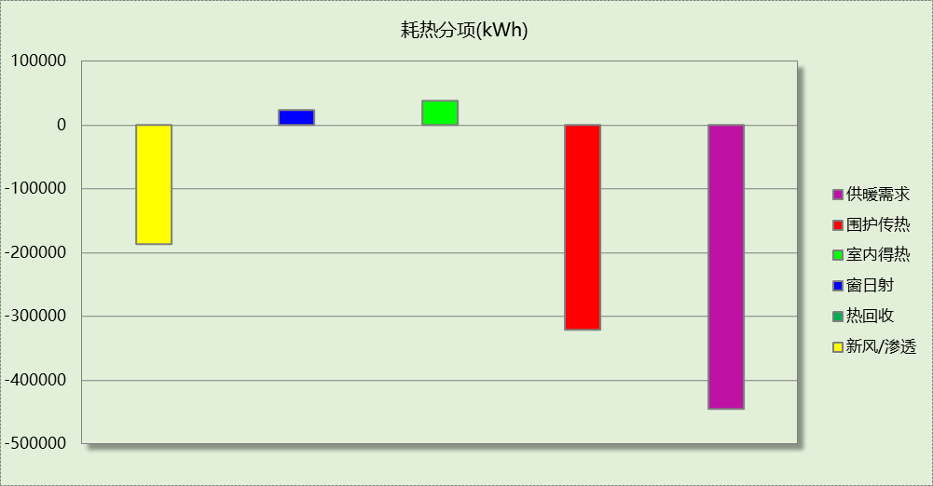
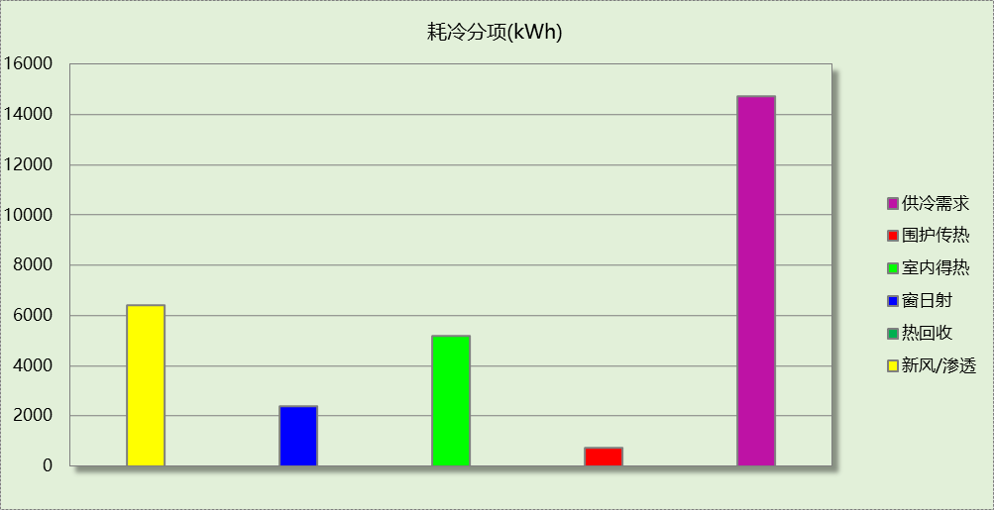

逐月负荷表
月份 | 供暖(kWh) | 供冷(kWh) | 热负荷  峰值(kW) | 热负荷  峰值时刻 | 冷负荷  峰值(kW) | 冷负荷  峰值时刻
1月 | 103714 | 0 | 847.315 | 1月2日8时 | 0.000 | --
2月 | 80083 | 0 | 882.559 | 2月14日8时 | 0.000 | --
3月 | 55617 | 0 | 600.283 | 3月4日8时 | 0.000 | --
4月 | 34159 | 0 | 377.288 | 4月15日8时 | 0.000 | --
5月 | 16628 | 0 | 232.941 | 5月2日8时 | 0.000 | --
6月 | 1460 | 414 | 51.901 | 6月6日9时 | 67.558 | 6月24日17时
7月 | 47 | 6502 | 10.924 | 7月1日8时 | 135.635 | 7月22日18时
8月 | 0 | 7692 | 0.000 | -- | 143.578 | 8月5日13时
9月 | 2 | 111 | 1.131 | 9月23日8时 | 18.812 | 9月9日12时
10月 | 10528 | 0 | 222.189 | 10月28日8时 | 0.000 | --
11月 | 61215 | 0 | 585.350 | 11月25日8时 | 0.000 | --
12月 | 81978 | 0 | 678.060 | 12月16日8时 | 0.000 | --
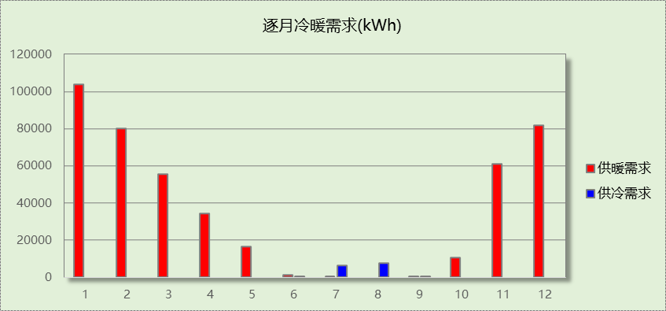
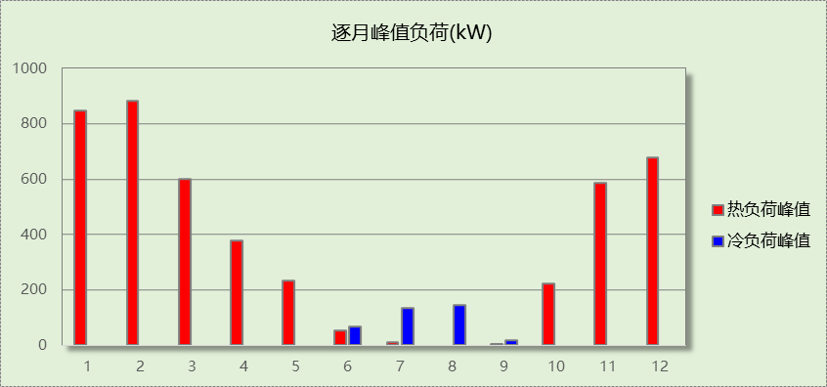

基准建筑

房间类型

房间参数表
房间类型 | 空调  温度℃ | 供暖  温度℃ | 新风量 | 渗透风  换气次数 | 人员密度 | 照明功率  密度 | 电器设备  功率
办公室 | 26 | 20 | 30(m³/h.人) | 0(次/h) | 10(㎡/人) | 9(W/㎡) | 13(W/㎡)
控制室 | 26 | 20 | 30(m³/h.人) | 0(次/h) | 10(㎡/人) | 9(W/㎡) | 13(W/㎡)
普通办公室 | 26 | 20 | 30(m³/h.人) | 0(次/h) | 10(㎡/人) | 9(W/㎡) | 13(W/㎡)
更衣室 | 26 | 20 | 30(m³/h.人) | 0(次/h) | 1(㎡/人) | 11(W/㎡) | 0(W/㎡)
空房间 | － | － | 20(m³/h.人) | 0(次/h) | 50(㎡/人) | 0(W/㎡) | 0(W/㎡)
空房间 | － | － | 20(m³/h.人) | 0(次/h) | 50(㎡/人) | 0(W/㎡) | 0(W/㎡)
空房间 | － | － | 20(m³/h.人) | 0(次/h) | 50(㎡/人) | 0(W/㎡) | 0(W/㎡)
观众厅 | 26 | 20 | 30(m³/h.人) | 0(次/h) | 1(㎡/人) | 11(W/㎡) | 0(W/㎡)
调光室 | 26 | 20 | 30(m³/h.人) | 0(次/h) | 1(㎡/人) | 11(W/㎡) | 0(W/㎡)
走廊 | 26 | 20 | 30(m³/h.人) | 0(次/h) | 20(㎡/人) | 10(W/㎡) | 0(W/㎡)

作息时间表
同设计建筑

系统类型
系统编号 | 系统类型 | 制冷  SEER | 制热  HSPF | 面积(㎡) | 包含的房间
默认 | 地暖/辐射板采暖/散热器采暖+风机盘管供冷 | － | － | 同设计建筑 | 同设计建筑

制冷系统

默认冷源

供应的系统
系统编号 | 默认

冷水机组
名称 | 类型 | 额定  耗电量(kW) | 额定  制冷量(kW) | 额定性  能系数  (COP) | 台数 | 全年  供冷量(kWh) | 综合部分  负荷性能系数(IPLV) | 电耗  (kWh)
机组1 | 水冷-螺杆式冷水机组 | 41.22 | 193.73 | 4.70 | 1 | 73817 | 5.45 | 13544
合计 |  |  |  |  |  |  |  | 13544

冷却水泵
机组名称 | 冷水机组  制冷量(kW) | 机组性能  系数(COP) | 冷凝负荷(kW) | 输送能效比 | 运行时长  (h) | 水泵电耗  (kWh)
机组1 | 194 | 4.70 | 235 | 0.0214 | 1320 | 6637
合计 | 194 |  | 235 |  |  | 6637

冷冻水泵
机组名称 | 机组制冷量(kW) | 输送能效比 | 运行时长(h) | 水泵电耗(kWh)
机组1 | 194 | 0.0241 | 1320 | 6163
合计 | 194 |  |  | 6163

冷却塔
类型 | 机组制冷量(kW) | 冷却塔风机单位  电耗制冷量(kW/kW) | 冷却塔风机  功率(kW) | 运行时长(h) | 冷却塔电耗  (kWh)
冷却塔 | 194 | 170 | 1.14 | 1320 | 1504

供暖系统

默认热源

供应的系统
系统编号 | 默认

热水锅炉能耗
燃料类型 | 容量  (MW) | 台数 | 累计热负荷  (kWh) | 锅炉  热效率 | 外网热  输送效率 | 标准煤热值(kWh/kg) | 标准煤消耗(kgce)
烟煤III | 0.65 | 1 | 252885 | 0.80 | 0.92 | 8.14 | 42210.53

热水循环水泵能耗
锅炉制热量(kW) | 输送能效比 | 运行时长(h) | 供暖水泵电耗(kWh)
655 | 0.00577 | 1694 | 6398

照明
房间类型 | 单位面积电耗  (kWh/㎡) | 房间个数 | 房间合计面积  (㎡) | 合计电耗  (kWh)
办公室 | 27.00 | 10 | 513 | 13844
控制室 | 27.00 | 1 | 13 | 340
普通办公室 | 27.00 | 19 | 335 | 9043
更衣室 | 52.20 | 1 | 14 | 705
空房间 | 0.00 | 7 | 802 | 0
观众厅 | 52.20 | 1 | 304 | 15893
调光室 | 52.20 | 2 | 26 | 1362
走廊 | 3.25 | 3 | 1088 | 3537
总计 |  |  |  | 44724

负荷分项统计
分类 | 围护传热 | 室内得热 | 窗日射 | 新风/渗透 | 热回收 | 合计
供暖(kWh/㎡) | -38.71 | 10.71 | 5.53 | -57.93 | 0.00 | -80.40
供冷(kWh/㎡) | 4.06 | 11.60 | 5.44 | 2.37 | 0.00 | 23.47
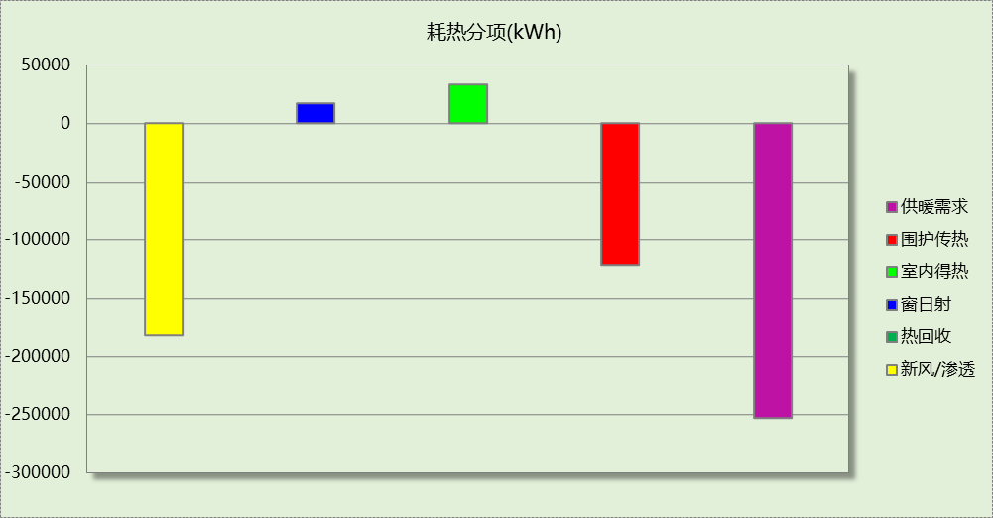
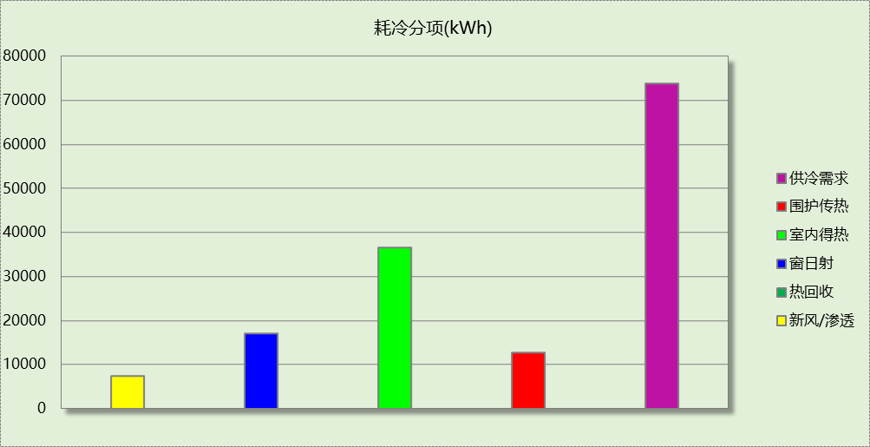

逐月负荷表
月份 | 供暖(kWh) | 供冷(kWh) | 热负荷  峰值(kW) | 热负荷  峰值时刻 | 冷负荷  峰值(kW) | 冷负荷  峰值时刻
1月 | 69208 | 0 | 539.057 | 1月2日8时 | 0.000 | --
2月 | 47771 | 0 | 544.579 | 2月14日8时 | 0.000 | --
3月 | 24614 | 0 | 262.727 | 3月4日8时 | 0.000 | --
4月 | 7545 | 218 | 106.116 | 4月3日9时 | 17.953 | 4月29日16时
5月 | 914 | 2787 | 37.185 | 5月2日9时 | 70.913 | 5月20日18时
6月 | 48 | 10465 | 11.056 | 6月6日9时 | 134.715 | 6月24日15时
7月 | 0 | 27524 | 0.000 | -- | 193.963 | 7月22日16时
8月 | 0 | 24082 | 0.000 | -- | 183.627 | 8月5日12时
9月 | 0 | 8038 | 0.000 | -- | 90.160 | 9月9日12时
10月 | 5171 | 703 | 104.082 | 10月28日9时 | 42.357 | 10月7日15时
11月 | 41857 | 0 | 351.721 | 11月25日8时 | 0.000 | --
12月 | 55756 | 0 | 406.967 | 12月16日8时 | 0.000 | --
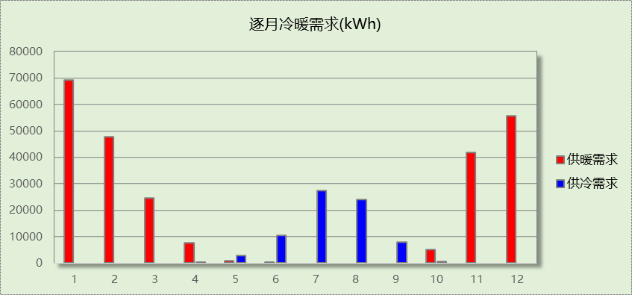
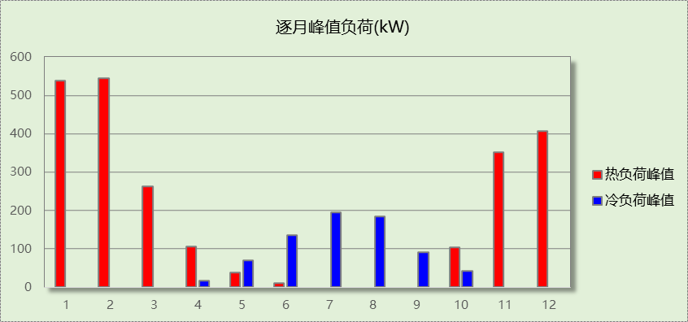

能效结果

建筑能耗
设计建筑
用能分类 |  |  | 能耗值 | 一次能源(kWh/㎡)
电力(kWh/㎡) | 供  冷 | 中央冷源 | 1.17 | 3.04
电力(kWh/㎡) | 供  冷 | 冷却水泵 | 2.96 | 7.70
电力(kWh/㎡) | 供  冷 | 冷冻水泵 | 3.55 | 9.23
电力(kWh/㎡) | 供  冷 | 冷却塔 | 0.94 | 2.44
电力(kWh/㎡) | 供  冷 | 多联机/单元式空调 | 0.00 | 0.00
电力(kWh/㎡) | 供  暖 | 中央热源 | 0.00 | 0.00
电力(kWh/㎡) | 供  暖 | 供暖水泵 | 24.60 | 63.96
电力(kWh/㎡) | 供  暖 | 多联机/单元式热泵 | 0.00 | 0.00
电力(kWh/㎡) | 供  暖 | 热源侧水泵 | 0.00 | 0.00
电力(kWh/㎡) | 照明 |  | 13.17 | 34.24
电力(kWh/㎡) | 生活热水 |  | 0.00 | 0.00
电力(kWh/㎡) | 电梯 |  | 0.00 | 0.00
标准煤(kgce/㎡) | 供暖锅炉 |  | 24.24 | 197.31
天然气(m³/㎡) | 供暖锅炉 |  | 0.00 | 0.00
天然气(m³/㎡) | 生活热水 |  | 0.00 | 0.00
市政热力(kWh/㎡) | 市政热力 |  | 0.00 | 0.00
可再生发电  (kWh/㎡) | 光伏发电 |  | 0.00 | 0.00
可再生发电  (kWh/㎡) | 风力发电 |  | 0.00 | 0.00
建筑本体能耗(一次能源) (kWh/㎡) |  |  | 317.97
建筑综合能耗(一次能源) (kWh/㎡) |  |  | 317.97

基准建筑
用能分类 |  |  | 能耗值 | 一次能源(kWh/㎡)
电力(kWh/㎡) | 供  冷 | 中央冷源 | 4.31 | 11.21
电力(kWh/㎡) | 供  冷 | 冷却水泵 | 2.11 | 5.49
电力(kWh/㎡) | 供  冷 | 冷冻水泵 | 1.96 | 5.10
电力(kWh/㎡) | 供  冷 | 冷却塔 | 0.48 | 1.25
电力(kWh/㎡) | 供  冷 | 多联机/单元式空调 | 0.00 | 0.00
电力(kWh/㎡) | 供  暖 | 中央热源 | 0.00 | 0.00
电力(kWh/㎡) | 供  暖 | 供暖水泵 | 2.03 | 5.28
电力(kWh/㎡) | 供  暖 | 多联机/单元式热泵 | 0.00 | 0.00
电力(kWh/㎡) | 照明 |  | 14.22 | 36.97
电力(kWh/㎡) | 生活热水 |  | 0.00 | 0.00
电力(kWh/㎡) | 电梯 |  | 0.00 | 0.00
标准煤(kgce/㎡) | 供暖锅炉 |  | 13.42 | 109.24
天然气(m³/㎡) | 供暖锅炉 |  | 0.00 | 0.00
天然气(m³/㎡) | 生活热水 |  | 0.00 | 0.00
市政热力(kWh/㎡) | 市政热力 |  | 0.00 | 0.00
建筑本体能耗(一次能源) (kWh/㎡) |  |  | 174.52
建筑综合能耗(一次能源) (kWh/㎡) |  |  | 174.52

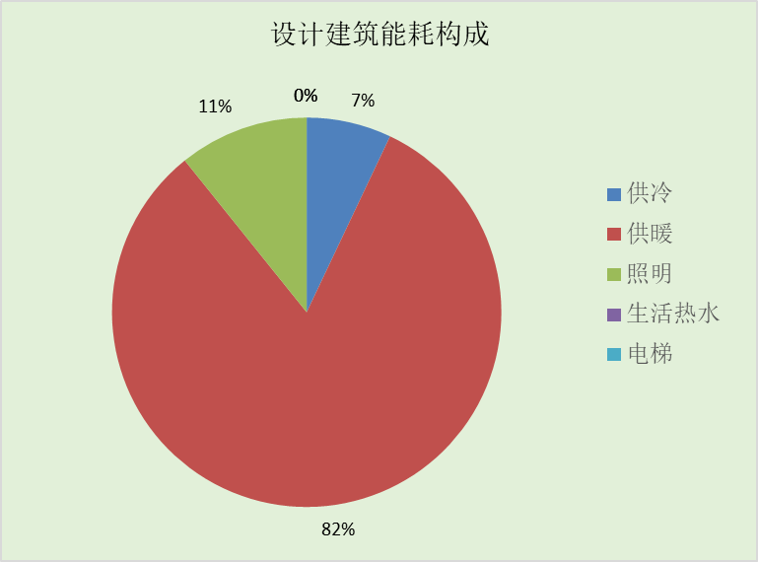
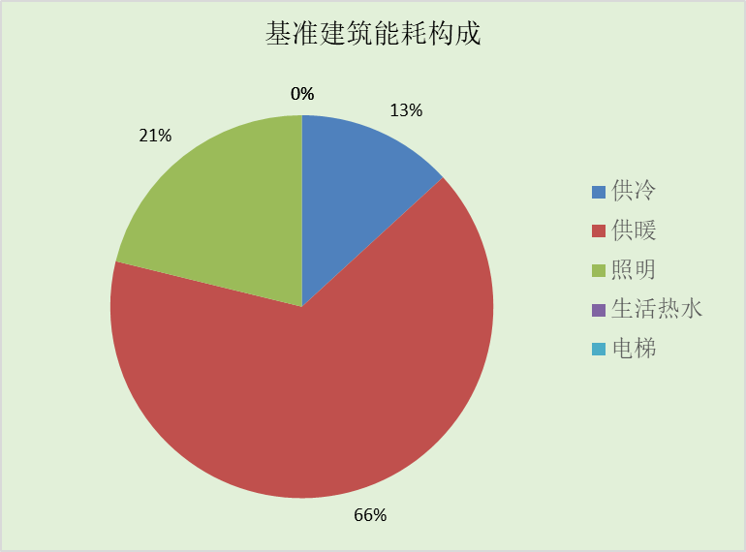
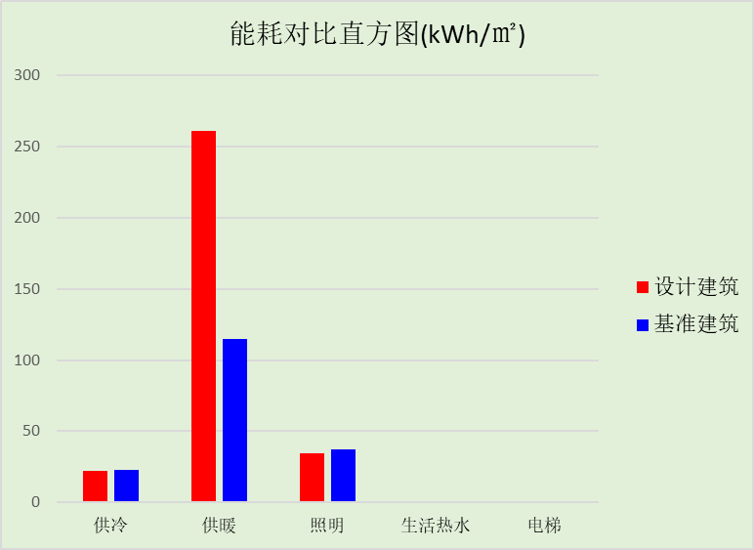

结论
 | 设计建筑 | 基准建筑
建筑本体能耗(一次能源) (kWh/㎡) | 317.97 | 174.52
建筑综合能耗(一次能源) (kWh/㎡) | 317.97 | 174.52
 | 值 | 限值
建筑本体能耗节能率(%) | -82.20 | 25.00
建筑综合能耗节能率(%) | -82.20 | 50.00
标准依据 | 《近零能耗建筑技术标准》(GB/T51350-2019)表5.0.4
标准要求 | 建筑综合节能率应≥50%; 建筑本体节能率应符合表5.0.4的要求
结论 | 不满足

附录

工作日/节假日人员逐时在室率(%)

房间类型 | 1 | 2 | 3 | 4 | 5 | 6 | 7 | 8 | 9 | 10 | 11 | 12 | 13 | 14 | 15 | 16 | 17 | 18 | 19 | 20 | 21 | 22 | 23 | 24
办公室 | 0 | 0 | 0 | 0 | 0 | 0 | 0 | 33 | 33 | 33 | 33 | 33 | 33 | 33 | 33 | 33 | 33 | 33 | 0 | 0 | 0 | 0 | 0 | 0
办公室 | 0 | 0 | 0 | 0 | 0 | 0 | 0 | 0 | 0 | 0 | 0 | 0 | 0 | 0 | 0 | 0 | 0 | 0 | 0 | 0 | 0 | 0 | 0 | 0
控制室 | 0 | 0 | 0 | 0 | 0 | 0 | 0 | 33 | 33 | 33 | 33 | 33 | 33 | 33 | 33 | 33 | 33 | 33 | 0 | 0 | 0 | 0 | 0 | 0
控制室 | 0 | 0 | 0 | 0 | 0 | 0 | 0 | 0 | 0 | 0 | 0 | 0 | 0 | 0 | 0 | 0 | 0 | 0 | 0 | 0 | 0 | 0 | 0 | 0
普通办公室 | 0 | 0 | 0 | 0 | 0 | 0 | 0 | 33 | 33 | 33 | 33 | 33 | 33 | 33 | 33 | 33 | 33 | 33 | 0 | 0 | 0 | 0 | 0 | 0
普通办公室 | 0 | 0 | 0 | 0 | 0 | 0 | 0 | 0 | 0 | 0 | 0 | 0 | 0 | 0 | 0 | 0 | 0 | 0 | 0 | 0 | 0 | 0 | 0 | 0
更衣室 | 0 | 0 | 0 | 0 | 0 | 0 | 0 | 0 | 35 | 35 | 35 | 35 | 35 | 35 | 35 | 35 | 35 | 35 | 35 | 35 | 35 | 0 | 0 | 0
更衣室 | 0 | 0 | 0 | 0 | 0 | 0 | 0 | 0 | 35 | 35 | 35 | 35 | 35 | 35 | 35 | 35 | 35 | 35 | 35 | 35 | 35 | 0 | 0 | 0
空房间 | 0 | 0 | 0 | 0 | 0 | 0 | 0 | 20 | 50 | 80 | 80 | 80 | 80 | 80 | 80 | 80 | 80 | 80 | 80 | 70 | 50 | 0 | 0 | 0
空房间 | 0 | 0 | 0 | 0 | 0 | 0 | 0 | 20 | 50 | 80 | 80 | 80 | 80 | 80 | 80 | 80 | 80 | 80 | 80 | 70 | 50 | 0 | 0 | 0
空房间 | 0 | 0 | 0 | 0 | 0 | 0 | 0 | 20 | 50 | 80 | 80 | 80 | 80 | 80 | 80 | 80 | 80 | 80 | 80 | 70 | 50 | 0 | 0 | 0
空房间 | 0 | 0 | 0 | 0 | 0 | 0 | 0 | 20 | 50 | 80 | 80 | 80 | 80 | 80 | 80 | 80 | 80 | 80 | 80 | 70 | 50 | 0 | 0 | 0
空房间 | 0 | 0 | 0 | 0 | 0 | 0 | 0 | 20 | 50 | 80 | 80 | 80 | 80 | 80 | 80 | 80 | 80 | 80 | 80 | 70 | 50 | 0 | 0 | 0
空房间 | 0 | 0 | 0 | 0 | 0 | 0 | 0 | 20 | 50 | 80 | 80 | 80 | 80 | 80 | 80 | 80 | 80 | 80 | 80 | 70 | 50 | 0 | 0 | 0
观众厅 | 0 | 0 | 0 | 0 | 0 | 0 | 0 | 0 | 35 | 35 | 35 | 35 | 35 | 35 | 35 | 35 | 35 | 35 | 35 | 35 | 35 | 0 | 0 | 0
观众厅 | 0 | 0 | 0 | 0 | 0 | 0 | 0 | 0 | 35 | 35 | 35 | 35 | 35 | 35 | 35 | 35 | 35 | 35 | 35 | 35 | 35 | 0 | 0 | 0
调光室 | 0 | 0 | 0 | 0 | 0 | 0 | 0 | 0 | 35 | 35 | 35 | 35 | 35 | 35 | 35 | 35 | 35 | 35 | 35 | 35 | 35 | 0 | 0 | 0
调光室 | 0 | 0 | 0 | 0 | 0 | 0 | 0 | 0 | 35 | 35 | 35 | 35 | 35 | 35 | 35 | 35 | 35 | 35 | 35 | 35 | 35 | 0 | 0 | 0
走廊 | 0 | 0 | 0 | 0 | 0 | 0 | 0 | 55 | 55 | 55 | 55 | 55 | 55 | 55 | 55 | 55 | 55 | 55 | 0 | 0 | 0 | 0 | 0 | 0
走廊 | 0 | 0 | 0 | 0 | 0 | 0 | 0 | 0 | 0 | 0 | 0 | 0 | 0 | 0 | 0 | 0 | 0 | 0 | 0 | 0 | 0 | 0 | 0 | 0

注：上行：工作日；下行：节假日

工作日/节假日照明开关时间表(%)

房间类型 | 1 | 2 | 3 | 4 | 5 | 6 | 7 | 8 | 9 | 10 | 11 | 12 | 13 | 14 | 15 | 16 | 17 | 18 | 19 | 20 | 21 | 22 | 23 | 24
办公室 | 0 | 0 | 0 | 0 | 0 | 0 | 0 | 100 | 100 | 100 | 100 | 100 | 100 | 100 | 100 | 100 | 100 | 100 | 100 | 0 | 0 | 0 | 0 | 0
办公室 | 0 | 0 | 0 | 0 | 0 | 0 | 0 | 0 | 0 | 0 | 0 | 0 | 0 | 0 | 0 | 0 | 0 | 0 | 0 | 0 | 0 | 0 | 0 | 0
控制室 | 0 | 0 | 0 | 0 | 0 | 0 | 0 | 100 | 100 | 100 | 100 | 100 | 100 | 100 | 100 | 100 | 100 | 100 | 100 | 0 | 0 | 0 | 0 | 0
控制室 | 0 | 0 | 0 | 0 | 0 | 0 | 0 | 0 | 0 | 0 | 0 | 0 | 0 | 0 | 0 | 0 | 0 | 0 | 0 | 0 | 0 | 0 | 0 | 0
普通办公室 | 0 | 0 | 0 | 0 | 0 | 0 | 0 | 100 | 100 | 100 | 100 | 100 | 100 | 100 | 100 | 100 | 100 | 100 | 100 | 0 | 0 | 0 | 0 | 0
普通办公室 | 0 | 0 | 0 | 0 | 0 | 0 | 0 | 0 | 0 | 0 | 0 | 0 | 0 | 0 | 0 | 0 | 0 | 0 | 0 | 0 | 0 | 0 | 0 | 0
更衣室 | 0 | 0 | 0 | 0 | 0 | 0 | 0 | 0 | 100 | 100 | 100 | 100 | 100 | 100 | 100 | 100 | 100 | 100 | 100 | 100 | 100 | 0 | 0 | 0
更衣室 | 0 | 0 | 0 | 0 | 0 | 0 | 0 | 0 | 100 | 100 | 100 | 100 | 100 | 100 | 100 | 100 | 100 | 100 | 100 | 100 | 100 | 0 | 0 | 0
空房间 | 10 | 10 | 10 | 10 | 10 | 10 | 10 | 50 | 60 | 60 | 60 | 60 | 60 | 60 | 60 | 60 | 80 | 90 | 100 | 100 | 100 | 10 | 10 | 10
空房间 | 10 | 10 | 10 | 10 | 10 | 10 | 10 | 50 | 60 | 60 | 60 | 60 | 60 | 60 | 60 | 60 | 80 | 90 | 100 | 100 | 100 | 10 | 10 | 10
空房间 | 10 | 10 | 10 | 10 | 10 | 10 | 10 | 50 | 60 | 60 | 60 | 60 | 60 | 60 | 60 | 60 | 80 | 90 | 100 | 100 | 100 | 10 | 10 | 10
空房间 | 10 | 10 | 10 | 10 | 10 | 10 | 10 | 50 | 60 | 60 | 60 | 60 | 60 | 60 | 60 | 60 | 80 | 90 | 100 | 100 | 100 | 10 | 10 | 10
空房间 | 10 | 10 | 10 | 10 | 10 | 10 | 10 | 50 | 60 | 60 | 60 | 60 | 60 | 60 | 60 | 60 | 80 | 90 | 100 | 100 | 100 | 10 | 10 | 10
空房间 | 10 | 10 | 10 | 10 | 10 | 10 | 10 | 50 | 60 | 60 | 60 | 60 | 60 | 60 | 60 | 60 | 80 | 90 | 100 | 100 | 100 | 10 | 10 | 10
观众厅 | 0 | 0 | 0 | 0 | 0 | 0 | 0 | 0 | 100 | 100 | 100 | 100 | 100 | 100 | 100 | 100 | 100 | 100 | 100 | 100 | 100 | 0 | 0 | 0
观众厅 | 0 | 0 | 0 | 0 | 0 | 0 | 0 | 0 | 100 | 100 | 100 | 100 | 100 | 100 | 100 | 100 | 100 | 100 | 100 | 100 | 100 | 0 | 0 | 0
调光室 | 0 | 0 | 0 | 0 | 0 | 0 | 0 | 0 | 100 | 100 | 100 | 100 | 100 | 100 | 100 | 100 | 100 | 100 | 100 | 100 | 100 | 0 | 0 | 0
调光室 | 0 | 0 | 0 | 0 | 0 | 0 | 0 | 0 | 100 | 100 | 100 | 100 | 100 | 100 | 100 | 100 | 100 | 100 | 100 | 100 | 100 | 0 | 0 | 0
走廊 | 0 | 0 | 0 | 0 | 0 | 0 | 10 | 10 | 10 | 10 | 10 | 10 | 10 | 10 | 10 | 10 | 10 | 10 | 10 | 0 | 0 | 0 | 0 | 0
走廊 | 0 | 0 | 0 | 0 | 0 | 0 | 0 | 0 | 0 | 0 | 0 | 0 | 0 | 0 | 0 | 0 | 0 | 0 | 0 | 0 | 0 | 0 | 0 | 0

注：上行：工作日；下行：节假日

工作日/节假日设备逐时使用率(%)

房间类型 | 1 | 2 | 3 | 4 | 5 | 6 | 7 | 8 | 9 | 10 | 11 | 12 | 13 | 14 | 15 | 16 | 17 | 18 | 19 | 20 | 21 | 22 | 23 | 24
办公室 | 0 | 0 | 0 | 0 | 0 | 0 | 0 | 33 | 33 | 33 | 33 | 33 | 33 | 33 | 33 | 33 | 33 | 33 | 0 | 0 | 0 | 0 | 0 | 0
办公室 | 0 | 0 | 0 | 0 | 0 | 0 | 0 | 0 | 0 | 0 | 0 | 0 | 0 | 0 | 0 | 0 | 0 | 0 | 0 | 0 | 0 | 0 | 0 | 0
控制室 | 0 | 0 | 0 | 0 | 0 | 0 | 0 | 33 | 33 | 33 | 33 | 33 | 33 | 33 | 33 | 33 | 33 | 33 | 0 | 0 | 0 | 0 | 0 | 0
控制室 | 0 | 0 | 0 | 0 | 0 | 0 | 0 | 0 | 0 | 0 | 0 | 0 | 0 | 0 | 0 | 0 | 0 | 0 | 0 | 0 | 0 | 0 | 0 | 0
普通办公室 | 0 | 0 | 0 | 0 | 0 | 0 | 0 | 33 | 33 | 33 | 33 | 33 | 33 | 33 | 33 | 33 | 33 | 33 | 0 | 0 | 0 | 0 | 0 | 0
普通办公室 | 0 | 0 | 0 | 0 | 0 | 0 | 0 | 0 | 0 | 0 | 0 | 0 | 0 | 0 | 0 | 0 | 0 | 0 | 0 | 0 | 0 | 0 | 0 | 0
更衣室 | 0 | 0 | 0 | 0 | 0 | 0 | 0 | 0 | 0 | 0 | 0 | 0 | 0 | 0 | 0 | 0 | 0 | 0 | 0 | 0 | 0 | 0 | 0 | 0
更衣室 | 0 | 0 | 0 | 0 | 0 | 0 | 0 | 0 | 0 | 0 | 0 | 0 | 0 | 0 | 0 | 0 | 0 | 0 | 0 | 0 | 0 | 0 | 0 | 0
空房间 | 0 | 0 | 0 | 0 | 0 | 0 | 0 | 30 | 50 | 80 | 80 | 80 | 80 | 80 | 80 | 80 | 80 | 80 | 80 | 70 | 50 | 0 | 0 | 0
空房间 | 0 | 0 | 0 | 0 | 0 | 0 | 0 | 30 | 50 | 80 | 80 | 80 | 80 | 80 | 80 | 80 | 80 | 80 | 80 | 70 | 50 | 0 | 0 | 0
空房间 | 0 | 0 | 0 | 0 | 0 | 0 | 0 | 30 | 50 | 80 | 80 | 80 | 80 | 80 | 80 | 80 | 80 | 80 | 80 | 70 | 50 | 0 | 0 | 0
空房间 | 0 | 0 | 0 | 0 | 0 | 0 | 0 | 30 | 50 | 80 | 80 | 80 | 80 | 80 | 80 | 80 | 80 | 80 | 80 | 70 | 50 | 0 | 0 | 0
空房间 | 0 | 0 | 0 | 0 | 0 | 0 | 0 | 30 | 50 | 80 | 80 | 80 | 80 | 80 | 80 | 80 | 80 | 80 | 80 | 70 | 50 | 0 | 0 | 0
空房间 | 0 | 0 | 0 | 0 | 0 | 0 | 0 | 30 | 50 | 80 | 80 | 80 | 80 | 80 | 80 | 80 | 80 | 80 | 80 | 70 | 50 | 0 | 0 | 0
观众厅 | 0 | 0 | 0 | 0 | 0 | 0 | 0 | 0 | 0 | 0 | 0 | 0 | 0 | 0 | 0 | 0 | 0 | 0 | 0 | 0 | 0 | 0 | 0 | 0
观众厅 | 0 | 0 | 0 | 0 | 0 | 0 | 0 | 0 | 0 | 0 | 0 | 0 | 0 | 0 | 0 | 0 | 0 | 0 | 0 | 0 | 0 | 0 | 0 | 0
调光室 | 0 | 0 | 0 | 0 | 0 | 0 | 0 | 0 | 0 | 0 | 0 | 0 | 0 | 0 | 0 | 0 | 0 | 0 | 0 | 0 | 0 | 0 | 0 | 0
调光室 | 0 | 0 | 0 | 0 | 0 | 0 | 0 | 0 | 0 | 0 | 0 | 0 | 0 | 0 | 0 | 0 | 0 | 0 | 0 | 0 | 0 | 0 | 0 | 0
走廊 | 0 | 0 | 0 | 0 | 0 | 0 | 0 | 0 | 0 | 0 | 0 | 0 | 0 | 0 | 0 | 0 | 0 | 0 | 0 | 0 | 0 | 0 | 0 | 0
走廊 | 0 | 0 | 0 | 0 | 0 | 0 | 0 | 0 | 0 | 0 | 0 | 0 | 0 | 0 | 0 | 0 | 0 | 0 | 0 | 0 | 0 | 0 | 0 | 0

注：上行：工作日；下行：节假日

工作日/节假日空调系统运行时间表(1:开,0:关)

系统编号 | 1 | 2 | 3 | 4 | 5 | 6 | 7 | 8 | 9 | 10 | 11 | 12 | 13 | 14 | 15 | 16 | 17 | 18 | 19 | 20 | 21 | 22 | 23 | 24
默认 | 0 | 0 | 0 | 0 | 0 | 0 | 0 | 1 | 1 | 1 | 1 | 1 | 1 | 1 | 1 | 1 | 1 | 1 | 0 | 0 | 0 | 0 | 0 | 0
默认 | 0 | 0 | 0 | 0 | 0 | 0 | 0 | 0 | 0 | 0 | 0 | 0 | 0 | 0 | 0 | 0 | 0 | 0 | 0 | 0 | 0 | 0 | 0 | 0

注：上行：工作日；下行：节假日

工作日/节假日新风运行时间表(%)

系统编号 | 1 | 2 | 3 | 4 | 5 | 6 | 7 | 8 | 9 | 10 | 11 | 12 | 13 | 14 | 15 | 16 | 17 | 18 | 19 | 20 | 21 | 22 | 23 | 24
默认 | 0 | 0 | 0 | 0 | 0 | 0 | 0 | 100 | 100 | 100 | 100 | 100 | 100 | 100 | 100 | 100 | 100 | 100 | 0 | 0 | 0 | 0 | 0 | 0
默认 | 0 | 0 | 0 | 0 | 0 | 0 | 0 | 0 | 0 | 0 | 0 | 0 | 0 | 0 | 0 | 0 | 0 | 0 | 0 | 0 | 0 | 0 | 0 | 0

注：上行：工作日；下行：节假日

